Отчет
о проведенных мероприятиях приуроченных
к Международному Дню борьбы с коррупцией

МБДОУ детский сад «Миляуша»_села Терси Агрызского муниципального района РТ

С целью профилактики коррупционных правонарушений в ДОУ в отчётный период проведены следующие мероприятия:
- составлен и утверждён план мероприятий приуроченных к Международному Дню борьбы с коррупцией;

- на официальном сайте размещена информация нормативных правовых актов детского сада, сайт ведется в соответствии со ст. 29 ФЗ№ 273 «Об образовании в Российской Федерации»;
- на официальном сайте ДОУ размещена страница «Противодействие коррупции»;
- проведен беседа с педагогами «Сказать коррупции: нет!», в целях активизации действий по борьбе с коррупцией , заведующим ДОУ проведена информационная беседа с презентацией. Педагогам даны разъяснения и предупреждения о недопустимости сбора денежных средств на нужды группы и принятие подарков в преддверии праздников.

- организованы памятки - рекомендации для родителей «Скажи нет коррупции!» (памятки для родителей "Это важно знать!");

- «Вместе против коррупции!» выставка плакатов, 06.12.2023 г. ;

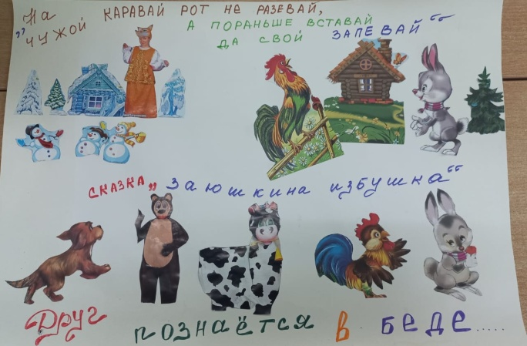

- Чтение художественной литературы: р усские народные сказки:
-«Хаврошечка», «Гуси – лебеди», «Сестрица Аленушка и братец Иванушка»
И. Токмакова, «Это ничья кошка», «Курочка ряба», 07.12.2023.

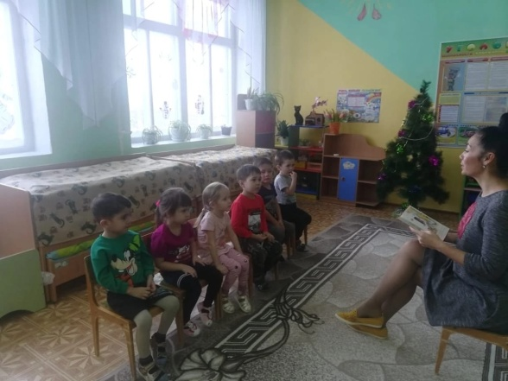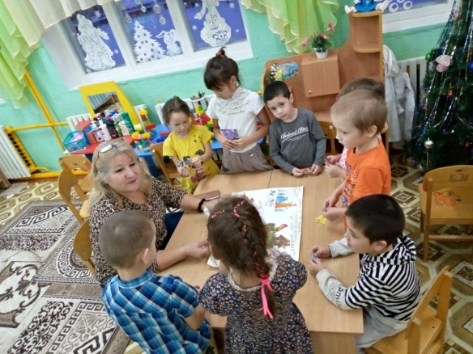

- коррупция в мире сказок» просмотр мультфильмов с последующим обсуждением, 8.12.2023 год.
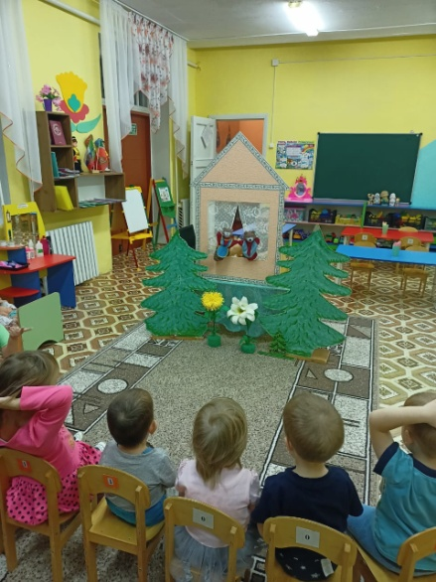
- игры о добре, о добрых поступках, 8-9.12.2023 год
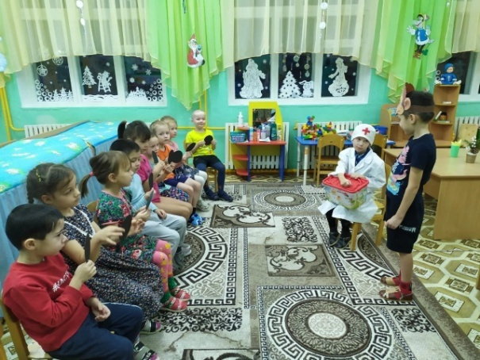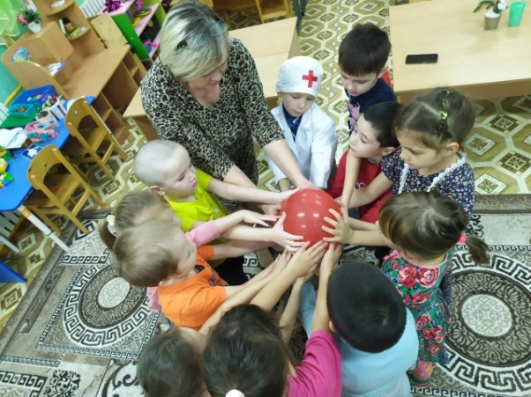
- информационное оформление в холле ДОУ « Коррупции НЕТ».
